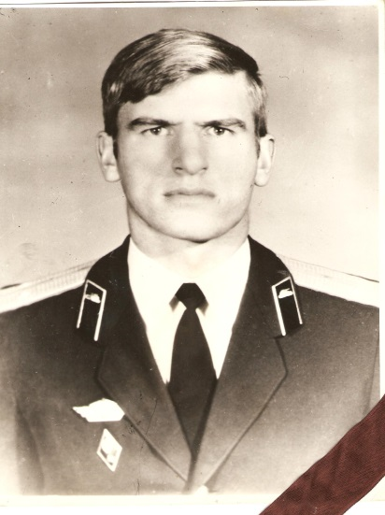**Приложение 1.**

Бюст В.И.Ленина на территории Пионерский салют.

бывшей 8-летней школы в селе

Успеновка

Александр Матросов **.**  Пётр Елинский

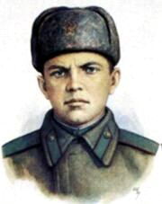

Именами этих героев была названа пионерская дружина в Успеновской школе.

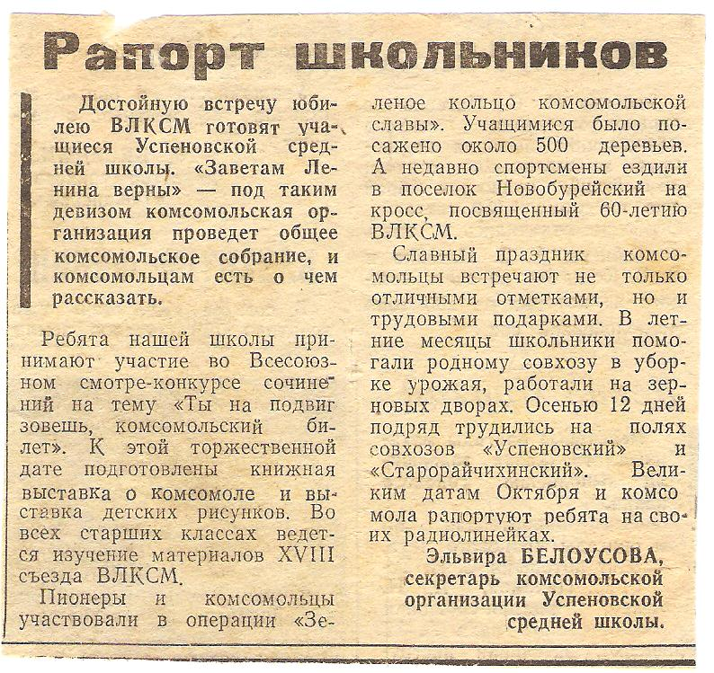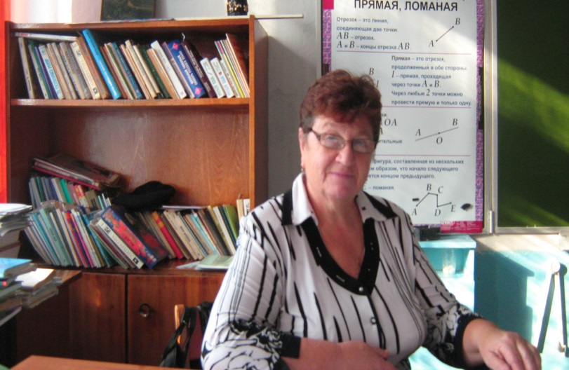

Шеставина Т.В. старшая пионервожатая, более 20 лет работала на этом посту.

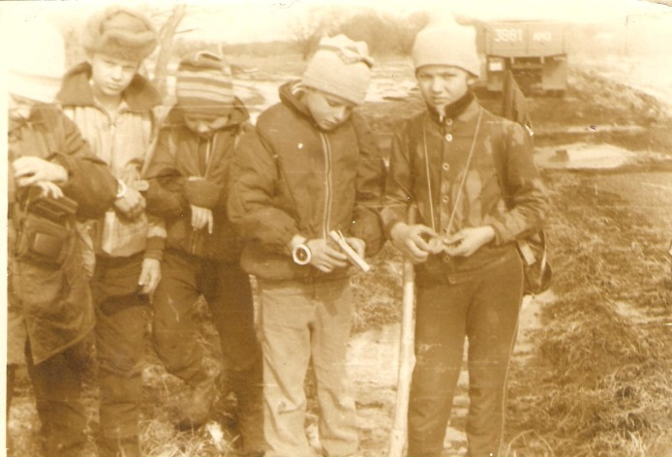**Приложение 2.**

Пионерский слёт в районе.

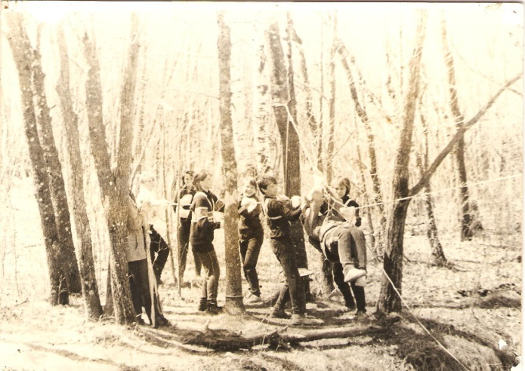Первые школьные турслёты и первые пешие походы.

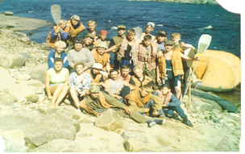

Первые водные походы

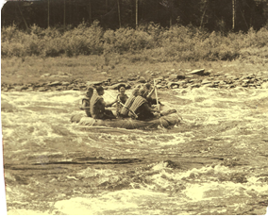

**Приложение 3.**

КТД день рождение ДЮЭТКО «Истоки»

Работает команда учителей

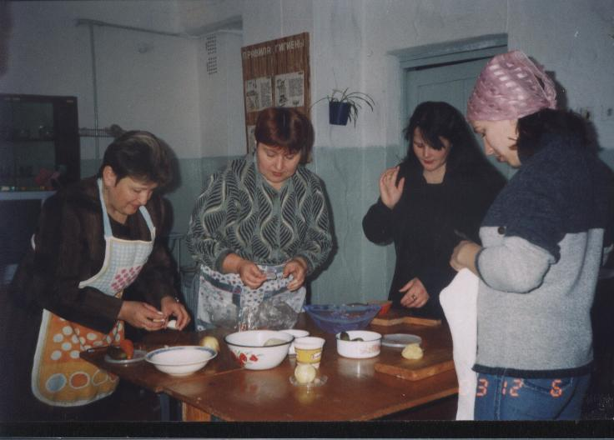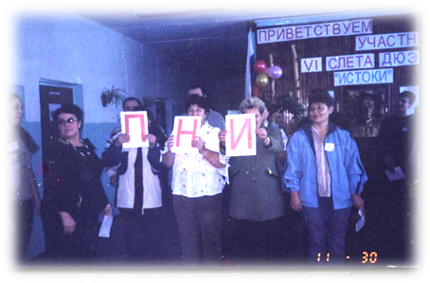

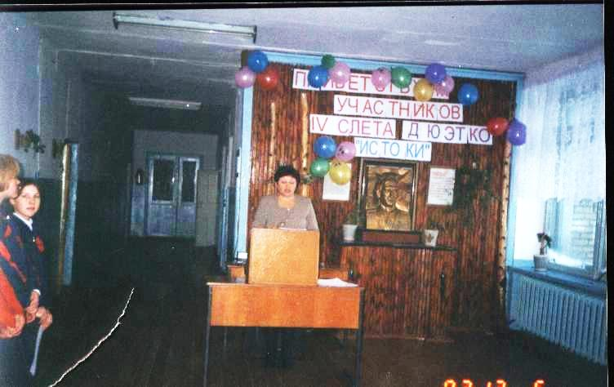Торжественное открытие слёта

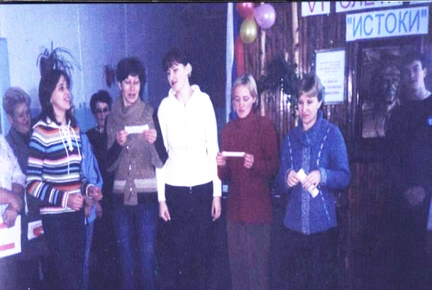

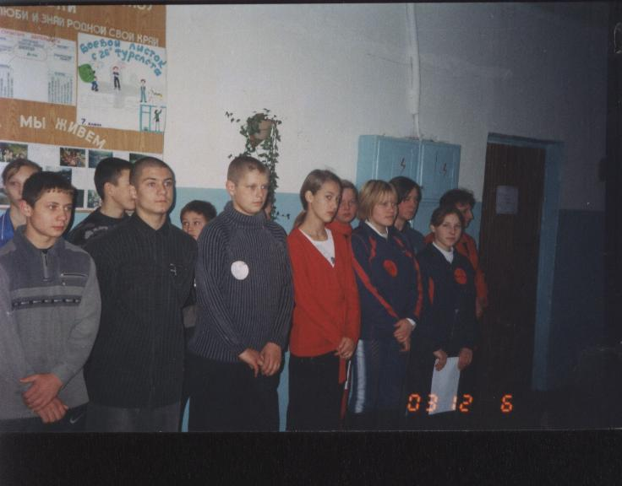

Команда родителей Команда учащихся

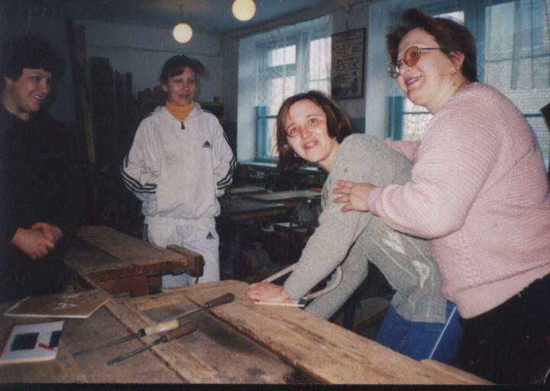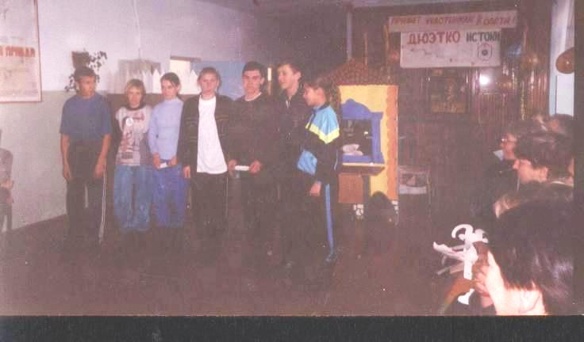

**Приложение 4.**

КТД по краеведению «Обряд сватовства»

Участники – родители, учителя, учащиеся.

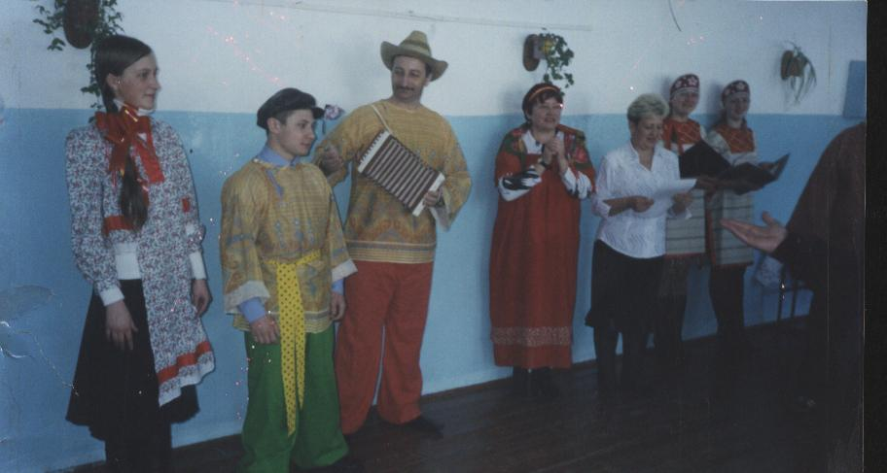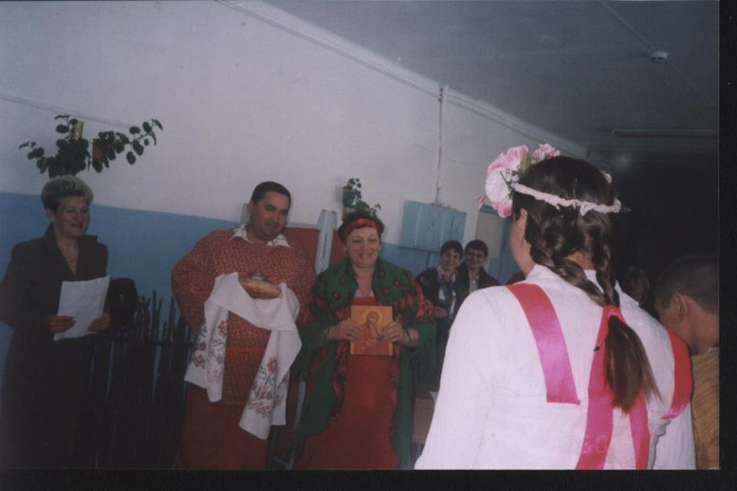

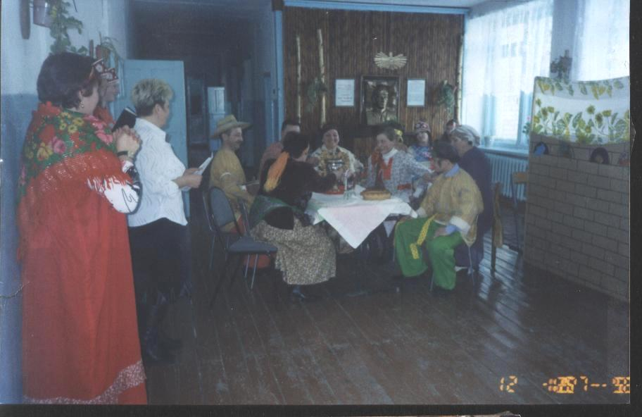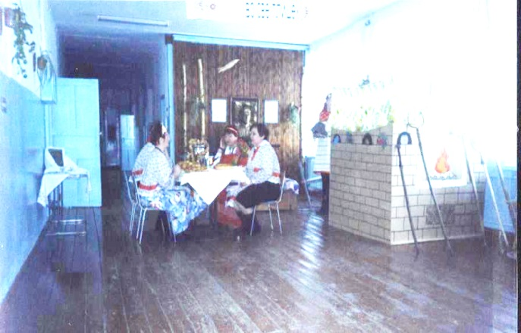

**Приложение 5.**

**Военно – патриотическое воспитание**

спортивная игра «Зарница»

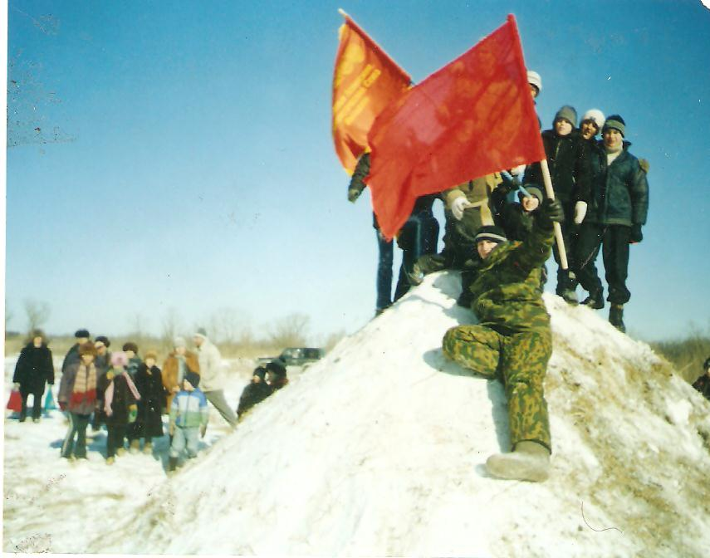

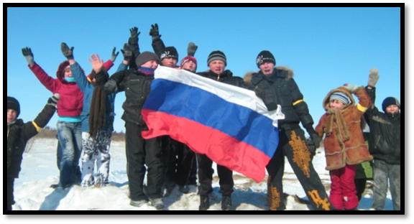

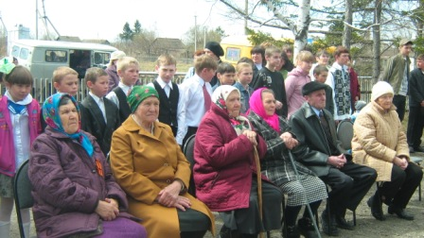Самый главный день в году – день Победы.

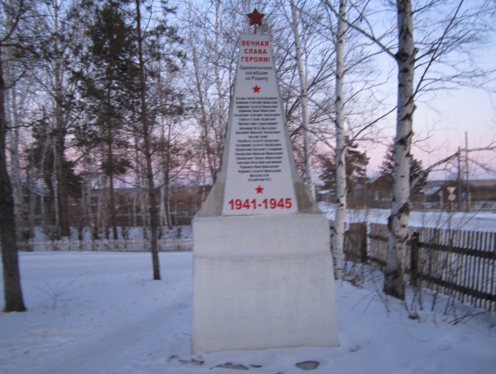 Школьный двор. Обелиск с именами погибших воинов – земляков.